МИНИСТЕРСТВО НАУКИ и высшего образования

**РОССИЙСКОЙ ФЕДЕРАЦИИ**

Федеральное государственное автономное образовательное учреждение

высшего образования

«Санкт-Петербургский политехнический университет Петра Великого»

(ФГАОУ ВО «СПбГУ»)

**Институт среднего профессионального образования**

УТВЕРЖДАЮ

Директор ИСПО

(подпись) Р. А. Байбиков

_._.2023

Сайт pivko.ru

**Руководство системного администратора**

**ЛИСТ УТВЕРЖДЕНИЯ**

Электронный носитель данных

Представители

предприятия-

разработчика

исполнитель

(подпись) В.М. Павленко

_._.2023

Нормоконтролер

(подпись) Д.В. Иванова

_._.2023

2023

МИНИСТЕРСТВО НАУКИ и высшего образования

**РОССИЙСКОЙ ФЕДЕРАЦИИ**

Федеральное государственное автономное образовательное учреждение

высшего образования

«Санкт-Петербургский политехнический университет Петра Великого»

(ФГАОУ ВО «СПбГУ»)

**Институт среднего профессионального образования**

Сайт pivko.ru

**Руководство системного администратора**

Электронный носитель данных

Листов 12

2023

**АННОТАЦИЯ**

Документ «Руководство администратора» предназначен для сотрудников эксплуатирующей организации и содержит информацию об основных функциональных возможностях и порядок действий при выполнении операций, связанных с администрированием программы.

Издание 2023.

**СОДЕРЖАНИЕ**

1. ОБЩИЕ СВЕДЕНИЯ О ПРОГРАММЕ 4

1.1. Назначение программы 4

1.1.1. Функциональное назначение 4

1.1.2. Эксплуатационное назначение 4

1.2. Состав функций 4

1.3. Условия выполнения программы 4

2. СТРУКТУРА ПРОГРАММЫ 5

3. НАСТРОЙКА ПРОГРАММЫ 5

3.1. Установка программы 5

3.2. Удаление программы 9

4. ПРОВЕРКА ПРОГРАММЫ 10

5. ДОПОЛНИТЕЛЬНЫЕ ВОЗМОЖНОСТИ 10

6. СООБЩЕНИЕ СИСТЕМНОМУ АДМИНИСТРАТОРУ 10

6.1. Ошибка при открытии сайта 10

1. ОБЩИЕ СВЕДЕНИЯ О ПРОГРАММЕ
   1. Назначение программы
      1. Функциональное назначение

Функциональным назначением программы является предоставление пользователю возможности по приобретению продукции сети в магазинах и автоматах через сайт.

* + 1. Эксплуатационное назначение

Программа должна эксплуатироваться частным лицом.

Пользователь является частным лицом.

* 1. Состав функций

Программа обеспечивает возможность выполнения перечисленных ниже функций:

1. функция регистрации пользователя;
2. функция авторизации пользователя;
3. функция восстановления аккаунта;
4. функция открытия карты с расположением торговых точек сети;
5. функция приобретения продукции.
   1. Условия выполнения программы

Для работы с программой необходимо наличие устройства с установленным на него браузером стабильное интернет-соединение.

Технические условия:

1. 4-х ядерный процессор с тактовой частотой 2,5 ГГц;
2. объем оперативной памяти 8 ГБ;
3. устройства ввода: клавиатура и мышь;
4. устройство вывода: монитор (графический режим должен быть не менее 800х600).
5. СТРУКТУРА ПРОГРАММЫ

Структура программы состоит из нескольких интерфейсов (рис.1), связанных между собой с помощью кнопок-ссылок. Начальная страница и главная страница являются основными частями.

С начальной страницы можно перейти на страницу входа, страницу регистрации, карту с локацией автоматов и магазинов.

После входа в систему происходит переход на главную страницу сайта.

С главной страницы осуществляется переход в каталог, личный кабинет, корзину и на страницу оплаты товара.

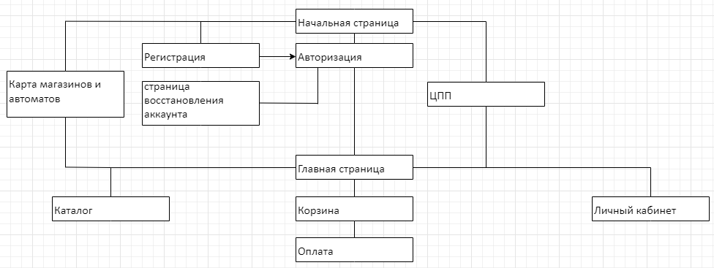

Рис.1 Навигационная карта

1. НАСТРОЙКА ПРОГРАММЫ
   1. Установка программы

Алгоритм установки:

1. запуск установщика (рис. 2);
2. выбор всех необходимых пунктов (рис.4-6);
3. завершение загрузки (рис. 7).

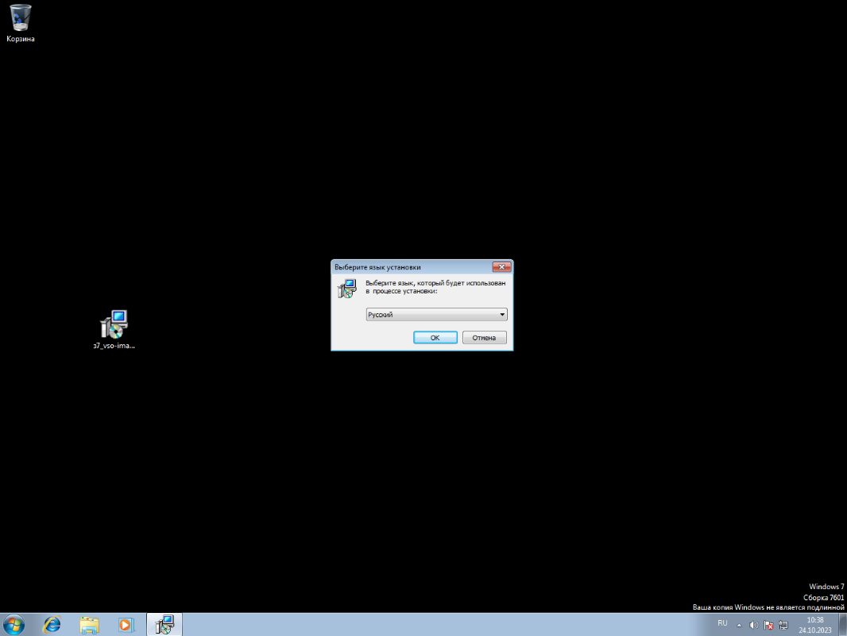

Рис.2 Запуск установщика

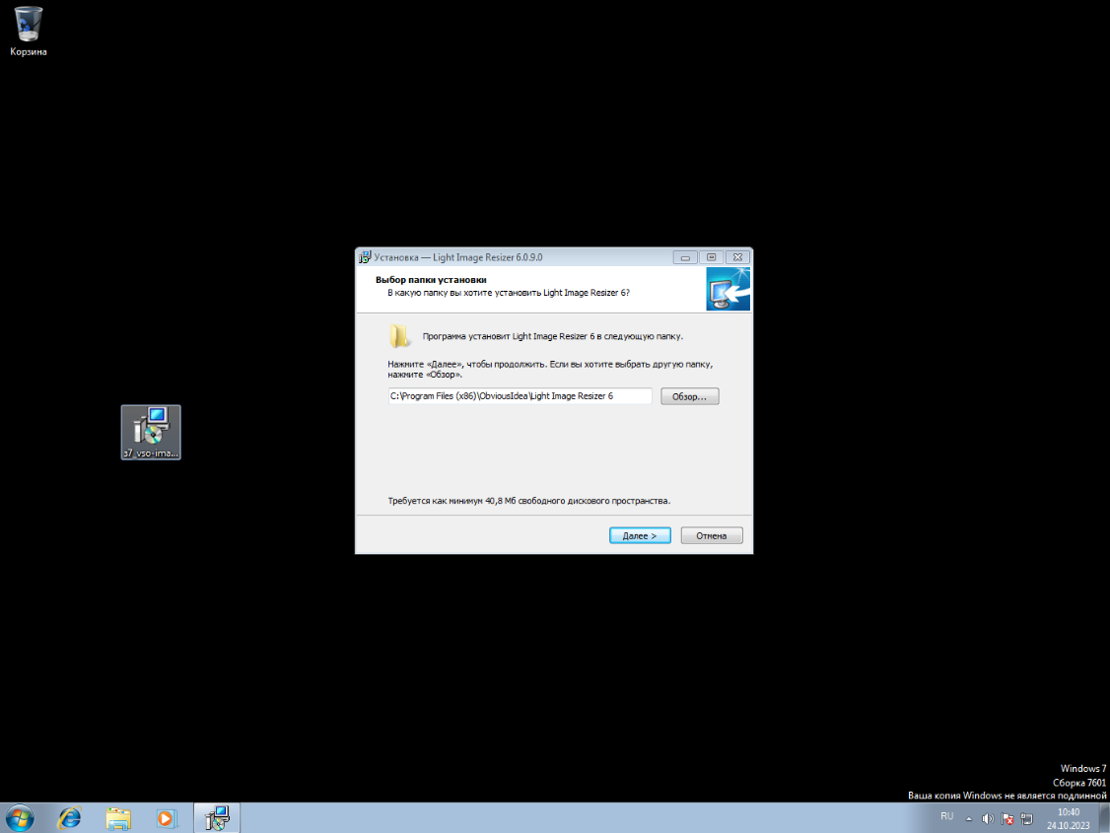

Рис.3 Выбор папки для установки

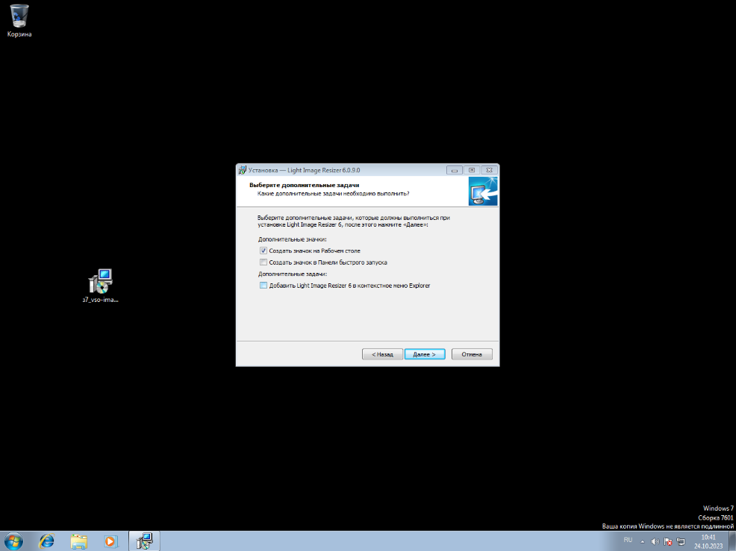

Рис.4 Выбор дополнительных опций при установке

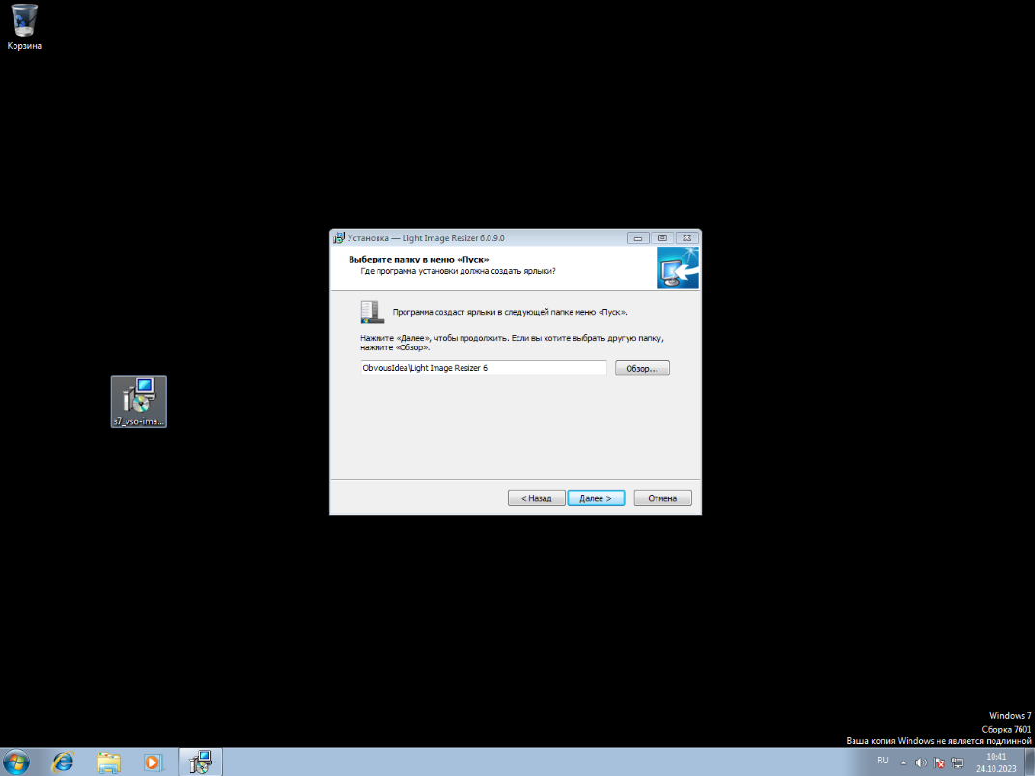

Рис.5 Выбор папки в меню «Пуск»

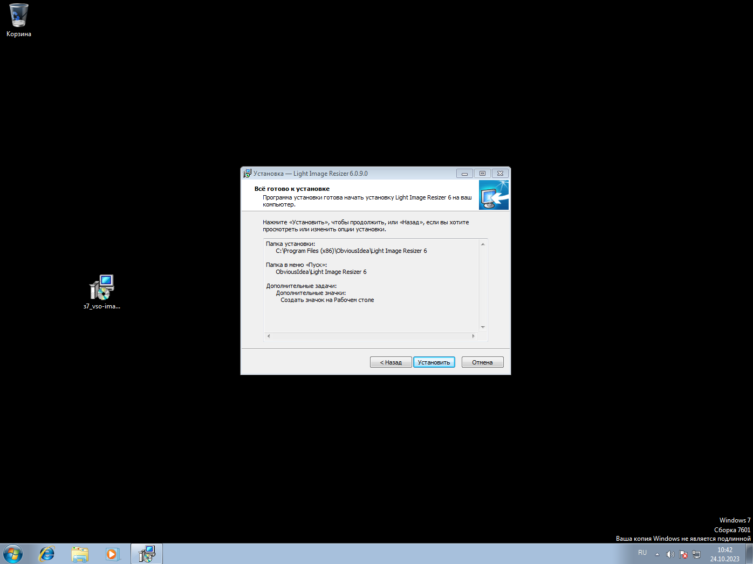

Рис.6 Проверка данных и подтверждение установки

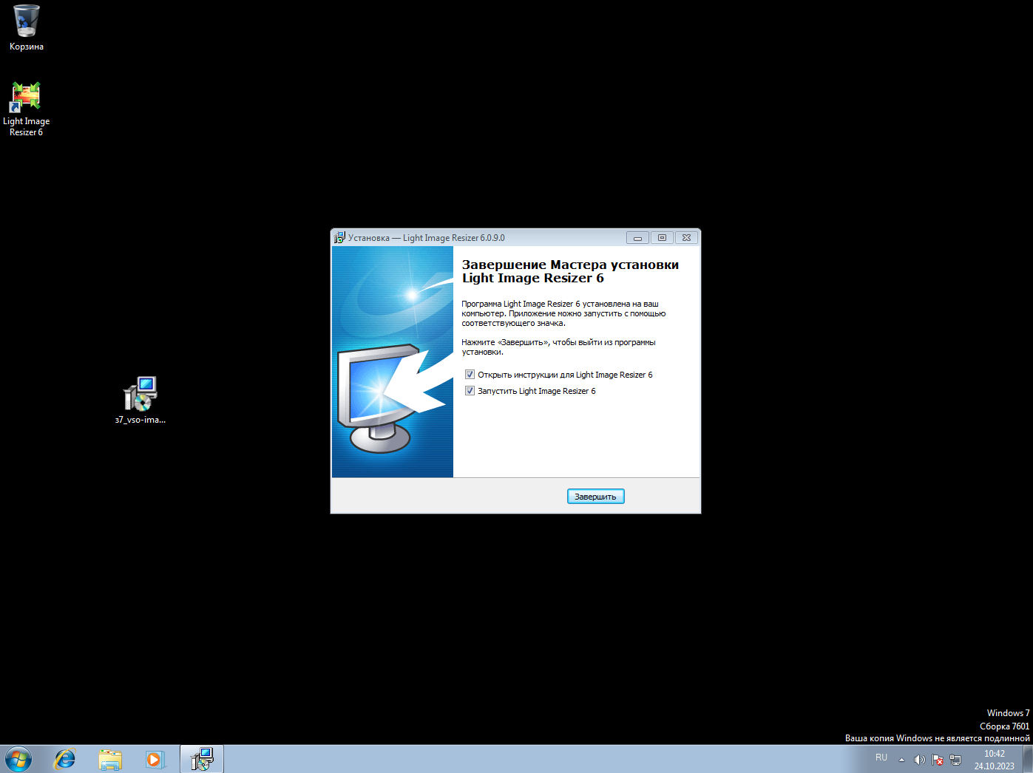

Рис.7 Программа установлена

* 1. Удаление программы

Алгоритм удаления программы:

1. Запуск деинсталлятора (рис. 8);
2. Удаление программы и ярлыка с рабочего стола (рис.9), (рис.10).

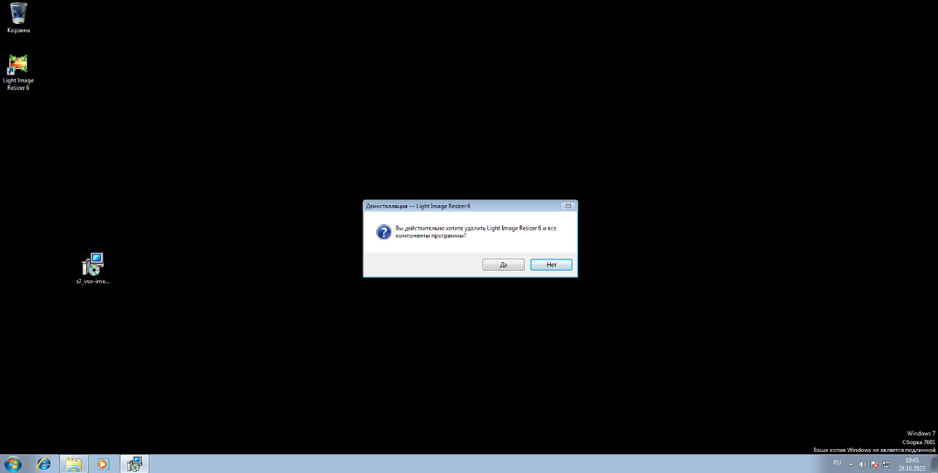

Рис.8 Окно удаления

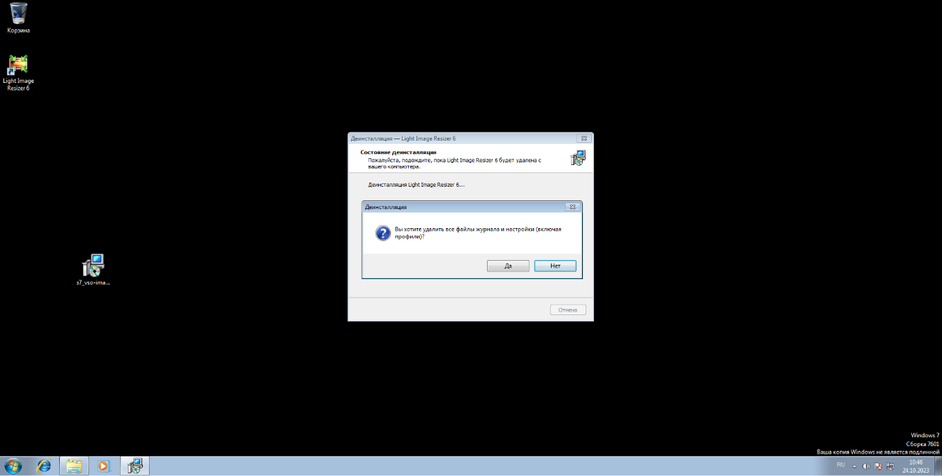

Рис.9 Удаление программы

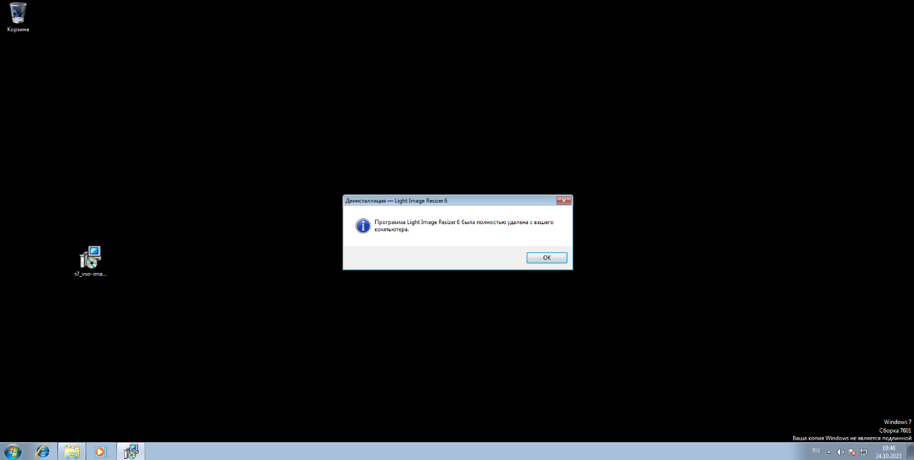

Рис.10 Программа удалена

1. ПРОВЕРКА ПРОГРАММЫ

Для проверки программы следует зайти на сайт и нажать на кнопку перехода к карте. Если страница открылась и работают кнопки масштаба карты, то программа работает исправно.

1. ДОПОЛНИТЕЛЬНЫЕ ВОЗМОЖНОСТИ

Информации по разделу нет.

1. СООБЩЕНИЕ СИСТЕМНОМУ АДМИНИСТРАТОРУ
   1. Ошибка при открытии сайта

В случае возникновении проблем с открытием сайта следует выполнить следующее:

* Проверить, не допущена ли ошибка при наборе адреса, например, **ww**.pivko.ru вместо **www**.pivko.ru;
* Если ни одна страница не загружается – проверьте настройки соединения с Интернетом;
* Если компьютер или сеть защищены межсетевым экраном или прокси-сервером – убедитесь, что браузеру разрешён выход в Интернет.